Presentación de geografía número uno
El problema que discutiremos el día de hoy es la sobrepoblación en Shanghái. Para empezar, hablaremos de su ecosistema y su ubicación.
Ecosistema: una ciudad muy grande y diversa, por lo que cuenta con una variedad de ecosistemas en su entorno. Algunos de los ecosistemas presentes en la región de Shanghái incluyen bosques, humedales, ríos, lagos y zonas costeras. Estos ecosistemas albergan una gran diversidad de flora y fauna, incluyendo especies de aves migratorias, peces, mamíferos y plantas nativas. Además, la ciudad misma cuenta con parques y jardines que contribuyen a la biodiversidad urbana y proporcionan espacios verdes para la recreación y el bienestar de sus habitantes.
Ubicación: Shanghái, una de las ciudades más grandes de China, está ubicada aproximadamente en las coordenadas 31.2304° N de latitud y 121.4737° E de longitud. Estas coordenadas sitúan a la ciudad en la costa este de China, a lo largo del río Yangtsé y cerca de la desembocadura en el mar de China Oriental.
Pero porque es un problema ambiental. Para empezar, no es algo que surja de un día para el otro puede estar gestándose por muchos años. Mas a allá de ser un problema en si lo que afecta al medioambiente y la sociedad es la implicancia que tiene el amontonamiento de personas en un solo lugar. Al haber tantas personas en un solo lugar se necesitan muchos recursos en esa zona, aparte de que se contamina más. Básicamente es un área donde se nota más fácil todas las cosas mal que hace el ser humano. En resumen, es todo lo que necesitan esos millones de personas el problema.
En este caso el recurso natural que se explota o afecta seria principalmente serian los ríos, pero seria una respuesta vaga. Ya que deberíamos tener en cuenta que se construyen edificios, carreteras, puertos, se producen alimentos y tal vez se tala también. Asique yo diría que todos los recursos son explotados incluso el cerebro humano. Al haber tantas personas en un solo lugar la competencia es mucha y es muy difícil ser de los mejores, por ende, es mucha la presión laboral y cultural. Es demasiada la exigencia, a tal punto que han tenido que instalar redes para que la gente no se tire por los balcones.
Una de las políticas usadas para limitar a la población y reducir la sobrepoblación es la ley de un solo hijo, muy discutida desde su sanción en 1979. Los castigos podían ser multas, aborto y/o esterilización y despido. Por lo tanto, muchas parejas decidieron abandonar el país.

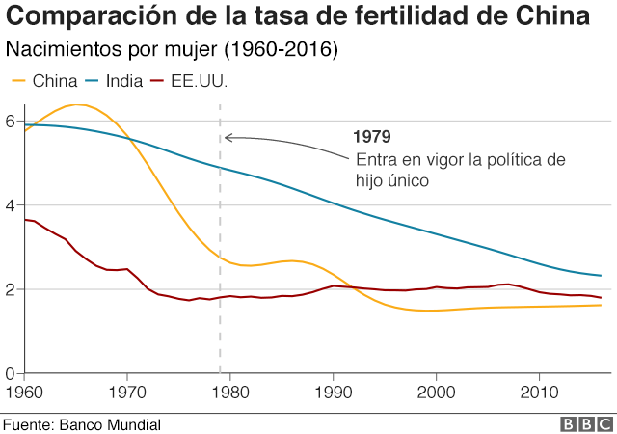
Aquí tenemos una interesante grafica como para mirar la eficiencia de la política.
Si retrocedemos un poco en la historia vemos que cuando china se convertía en una potencia industrial era mucha la población que necesitaba y la podía satisfacer, pero últimamente esta pasando un suceso muy distinto. Empezó a haber mas viejos que jóvenes. A este fenómeno se lo conoce como envejecimiento poblacionario. Por lo tanto, en 2015 se dio otro volantazo en el que se anuló la ley.
No obstante, esta no tuvo el efecto esperado ya que los jóvenes no querían: cambiar pañales, criar mocosos, total si se puede seguir follando igual.
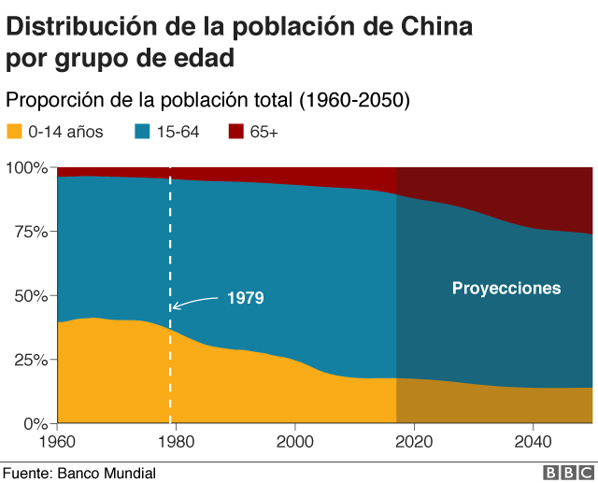
En resumen, esto es lo que sucede en china.
De esta forma vemos distintos actores involucrados como: El estado, la población y las empresas. De esta forma también podemos mencionar lo importante que fue la industrialización en el presente de china para su futuro, por que de otra forma siempre habría sido una nación secundaria. Como para hablar mas de las empresas multinacionales, en particular de Shanghái tenemos:
- Honda: El fabricante de automóviles japonés tiene una presencia significativa en Shanghái, donde opera con concesionarios y centros de servicio.

- Toyota: Otra empresa automotriz japonesa, Toyota, también tiene presencia en Shanghái a través de concesionarios y operaciones de ventas.

- Samsung Electronics: La empresa surcoreana Samsung, conocida por sus productos electrónicos, tiene tiendas y oficinas en Shanghái, donde ofrece sus productos tecnológicos.

- Siemens: La empresa alemana Siemens, especializada en tecnología e ingeniería, tiene una presencia significativa en Shanghái con oficinas y proyectos en diversos sectores.
- Starbucks: La famosa cadena de cafeterías estadounidense tiene numerosas sucursales en Shanghái, incluyendo su tienda insignia en la ciudad, que es una de las más grandes del mundo.

- McDonald's: La popular cadena de comida rápida estadounidense tiene una presencia significativa en Shanghái y en toda China.

- Nike: La reconocida marca de ropa y calzado deportivo estadounidense tiene tiendas y oficinas en Shanghái, como parte de su expansión global.

- IBM: La empresa de tecnología estadounidense tiene operaciones en Shanghái, donde ofrece servicios de consultoría y soluciones tecnológicas.

- Ford Motor Company: El fabricante de automóviles estadounidense tiene una planta de producción en Shanghái y presencia en el mercado automotriz chino.
- Coca-Cola: La famosa empresa de bebidas tiene operaciones en Shanghái y en otras ciudades de China.

- Apple Inc.: La compañía tecnológica estadounidense tiene tiendas y oficinas en Shanghái, como parte de su presencia en el mercado chino.
En resumen, para haberlo evitado una de las mejores opciones era esparcir mas la industria de forma que las personas la sigan. Como, pues con carreteras y mejores rutas de comunicación. Reubicar a los mayores lejos de las ciudades, de forma tal que las descomprimamos, aflojar con la ley de un solo hijo, aparte, tal vez menos información y forros ayuden a recuperar los millones de habitantes perdidos.
Ahora para lo de Shanghái lo que propongo es llevar a la ciudad algo similar a Vencía, pero con casa debajo, sobre y mucho más sobre el mar. Esto permitiría mejores comunicaciones, etc. Tal vez aumentaría la carga sobre el ecosistema marino, pero aliviaría la carga de las ciudades,

